Консультация для родителей
«О роли мужского воспитания в семье»
Роль отца в воспитании ребенка не менее важна, чем материнская. Ведь каждый малыш нуждается в гармоничном развитии, которое может получить лишь при участии обоих родителей в воспитании.
Однако новоиспеченному отцу бывает непросто понять, какова его роль в семье. В отличие от женщины, у мужчины не просыпается материнский инстинкт, который бы подсказал, как себя вести.
Чувство отцовства рождается несколько позднее, чем чувство материнства. Мужчине необходимо время, чтобы ощутить, почувствовать себя в новой роли, осмыслить ситуацию.
Папа на работе, мама дома?

Как было раньше? Формула «папа на работе - мама дома с детьми» складывалась тысячелетиями. Она сформировала различные отношения с ребенком у пап и мам. В большинстве традиционных культур папа считался добытчиком, защитником и главой семьи и эта роль освобождала его от рутинных забот по воспитанию детей. Во взаимоотношениях ребенка и отца, охранявшего семью от опасностей и обеспечивающего ее всем необходимым, было важно влияние посредством авторитета.
Такое распределение семейных ролей можно наблюдать и сегодня в некоторых традиционных культурных сообществах.

Отцы и дети сегодня
В нашем обществе такого полового разделения давно нет. Но сложившиеся на протяжении веков представления о роли отца, о том, как он должен вести себя с детьми и с женой, остаются.
Не всегда они соответствуют современным реалиям. Так, некоторые мужчины до сих пор убеждены, что не должны ни коим образом участвовать в домашних делах, что это - забота женщины. В тоже время некоторые женщины сравнивают мужчину в доме с костром, который нельзя отставить без присмотра. Они боятся даже на пару часов оставить маленького ребенка с папой: мол, не справится, лучше вызвать бабушку.
Папа должен быть полноправным участником воспитательного процесса малыша с самых первых дней. Любовь и внимание, и матери, и отца - залог правильного жизненного поведения ребенка в обществе. Общение с обоими родителями закладывает фундамент характера малыша.
Человек, с рождения не осознавший сосуществование двух миров - мужского и женского - в лице мамы и папы - ограничен в своих возможностях, ему тяжелее ориентироваться во внешней среде.

Роль папы в воспитании сына

Папа — это всегда пример для сына, образец мужского поведения и характера. Недаром существует выражение «примерный папа». Малыш получает представление о том, как должен себя вести мальчик и будущий мужчина, именно от папы. Уже с 3-5 лет мальчик моделирует свое поведение в соответствии с папиным примером, он как бы отождествляет себя с ним, пытается подражать ему. Конечно, кое-какие модели «мальчишеского» поведения ребенок черпает и из общения со сверстниками, но все-таки главный образец мужчины — это папа. Мальчики, выросшие без папы, часто не знают, как вести себя в той или иной ситуации, требующей от них мужской модели поведения.
Наблюдая за отношениями папы и мамы, мальчик узнает культуру отношений между мужчиной и женщиной. Таким образом, для него формируется модель будущих отношений с противоположным полом. Велика вероятность того, что в будущем в собственной семье сын воспроизведет модель отношений, подобную той, которую видит в детстве.
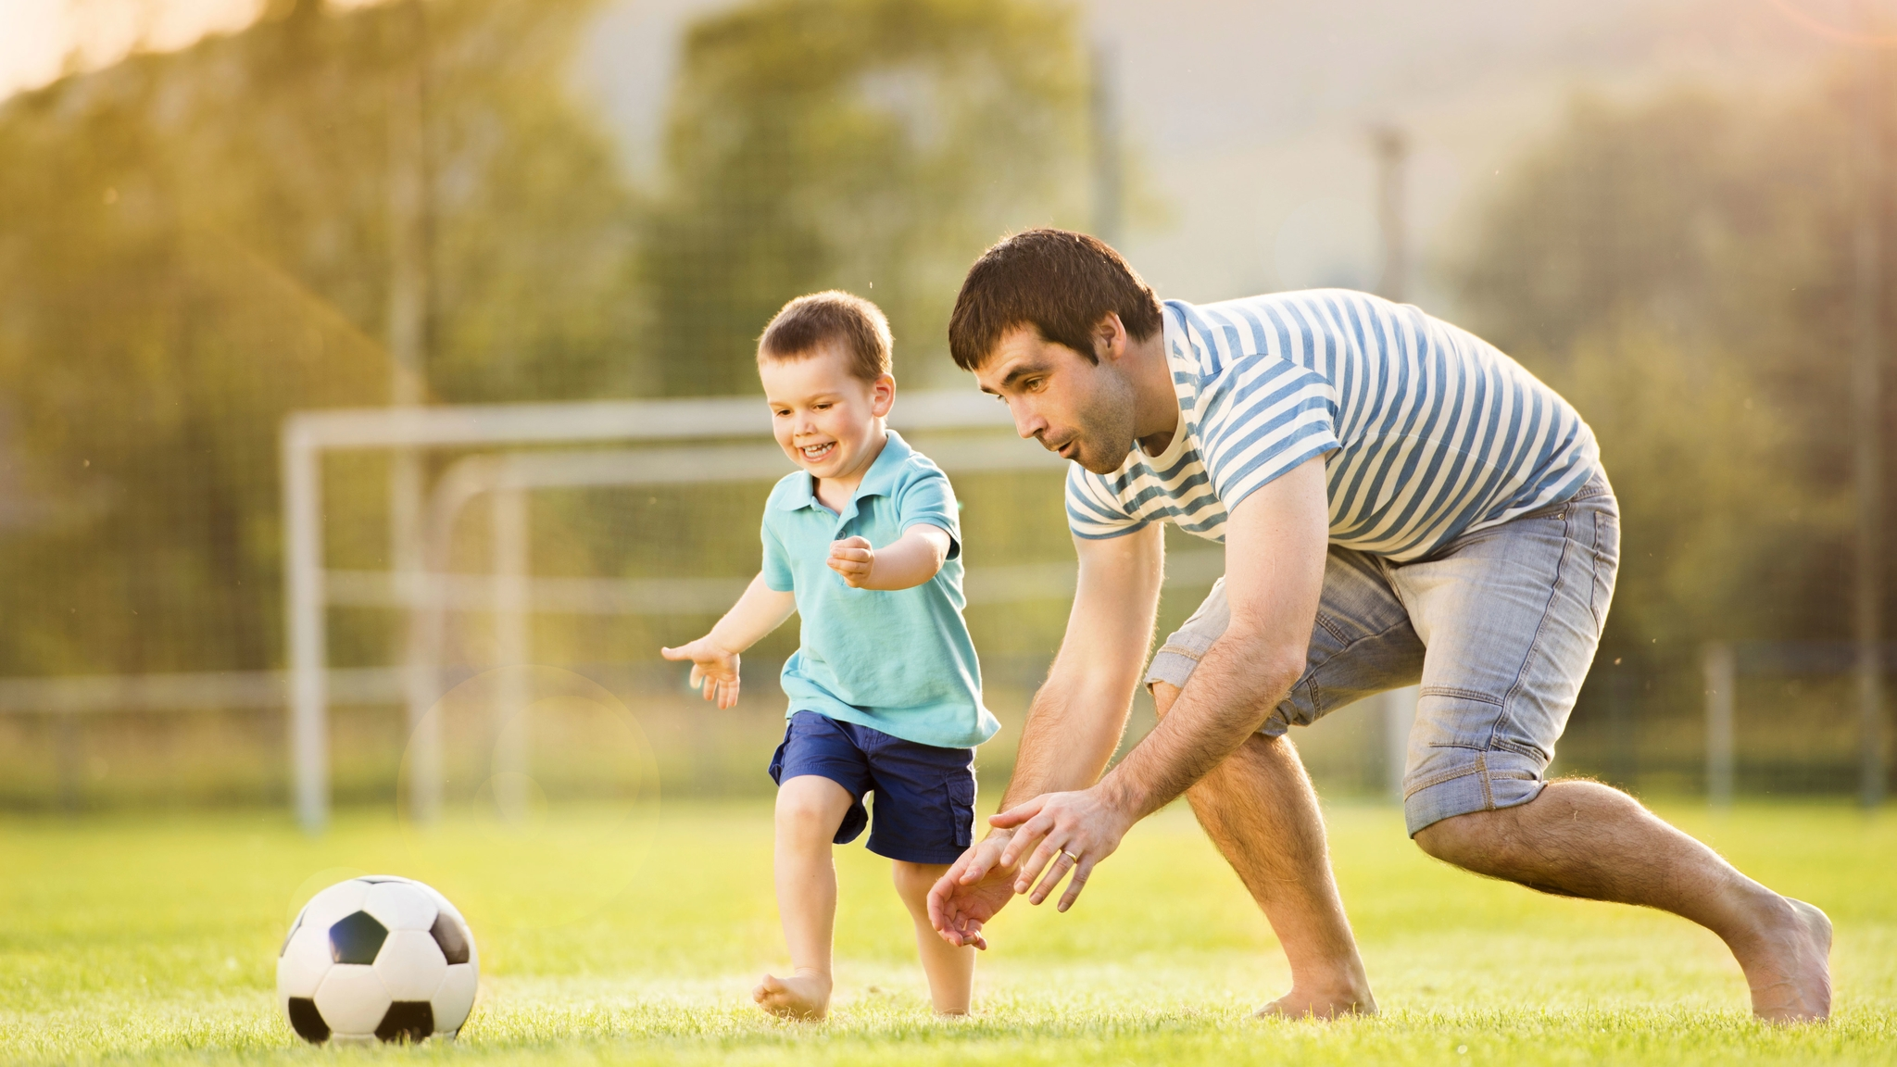Особая роль папы в воспитании сына заключается в заботе о здоровье ребенка, его физическая подготовка, закаливание, развитие силы, ловкости, выносливости, быстроты. Развивая физические силы мальчика, необходимо одновременно приучать его к аккуратности, организованности, дисциплинированности. Важна роль папы в приучении мальчика к самообслуживанию и помощи другим. Здесь не помогут рассказы и разговоры, влияние сможет оказать только личный пример отца.
Многие папы, желая видеть своих сыновей мужественными, сильными, умными и смелыми, забывают о таких важных потребностях ребенка, как ласка и забота. Эти проявления чувств необходимы мальчикам не меньше, чем девочкам! Неверно полагать, что отцовская ласка сделает из сына «девчонку». Исследования говорят, что наиболее мужественные дети вырастают как раз у тех пап, которые не скупятся на нежность в отношении сыновей, особенно в раннем детстве.
Роль папы в воспитании дочери
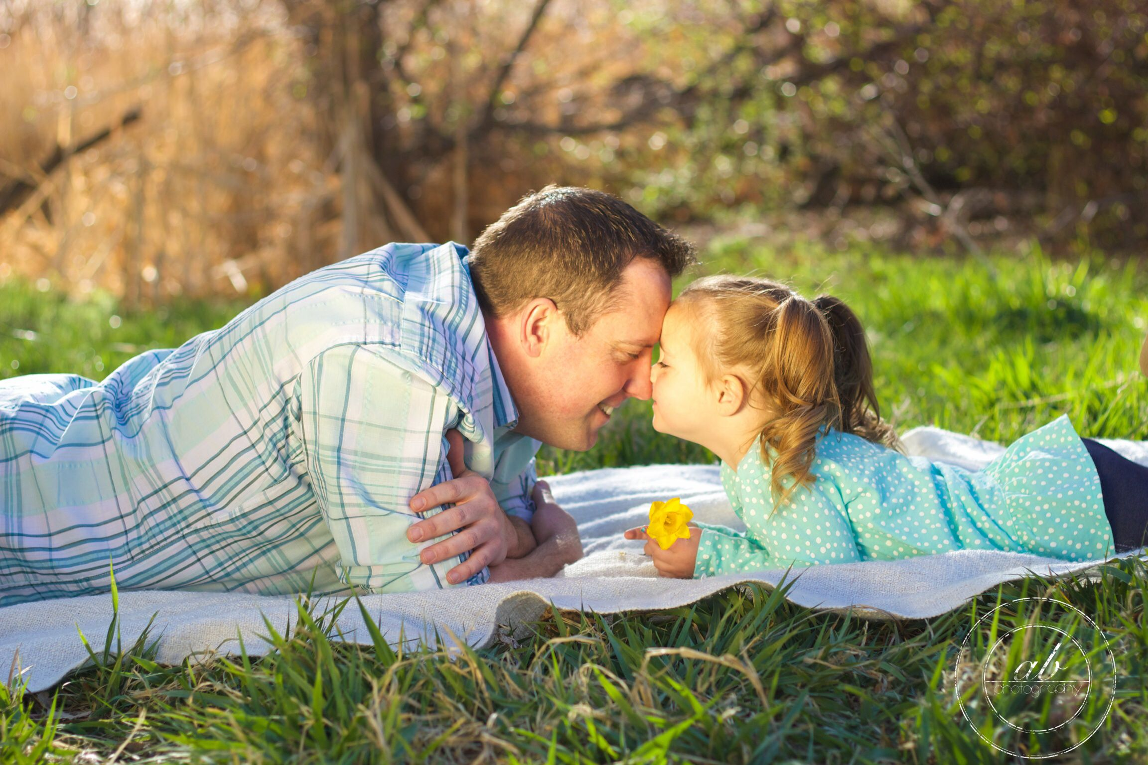
Для девочек папа- это тоже образец мужского поведения, только дочь рассматривает этот образец немного, с другой стороны. Контакт с папой для нее- это первый опыт общения с мужчиной.
Не зря существует мнение, что женщины интуитивно выбирают мужей, похожих на папу либо характером, либо внешне. Подсознательно дочь всегда будет искать отношений, повторяющих семейную модель мамы и папы, независимо от того, плоха она или хороша. Она подсознательно повторяет в своей семейной жизни модель отношений мамы и папы, плоха она или хороша. А вот не знавшие папы девочки зачастую предъявляют к избранникам особые требования, основанные на собственном воображении, не различают семейных ролей и даже иначе оценивают термин «любовь».
Однако с этой ролью важно не переборщить, иначе это может привести к смещению ролей, агрессии по отношению к маме и восприятию папы как своего мужчины. Такая ситуация возможна, если папа балует дочурку, все позволяет ей, задаривает подарками и мороженым - в общем, ведет себя с ней, как с любимой женщиной. С дочкой лучше постараться наладить мягко-настойчивое поведение с позволительной строгостью.
Еще одна важная задача папы в воспитании дочери - воспитывать в ней любознательность. Именно папа расширяет кругозор дочери, знакомит ее с тем, что выходит за рамки уже известного ей. Совместное чтение сказок, рассматривание и раскрашивание картинок, рисование, прослушивание музыки и просмотр кино, совместные прогулки и экскурсии, во время которых папа
может давать дочке все необходимые пояснения, поощрять ее общение с ровесниками.

